

Escuela Normal de Educación Preescolar

Licenciatura en Educación Preescolar

Ciclo escolar 2020

SARA GABRIELA VARGAS RANGEL

1B

Núm. De lista:22

Profesora. Tania Tamara López Lerma

Tutoría grupal

Infografía plan de vida y carrera

Saltillo Coahuila octubre 2020

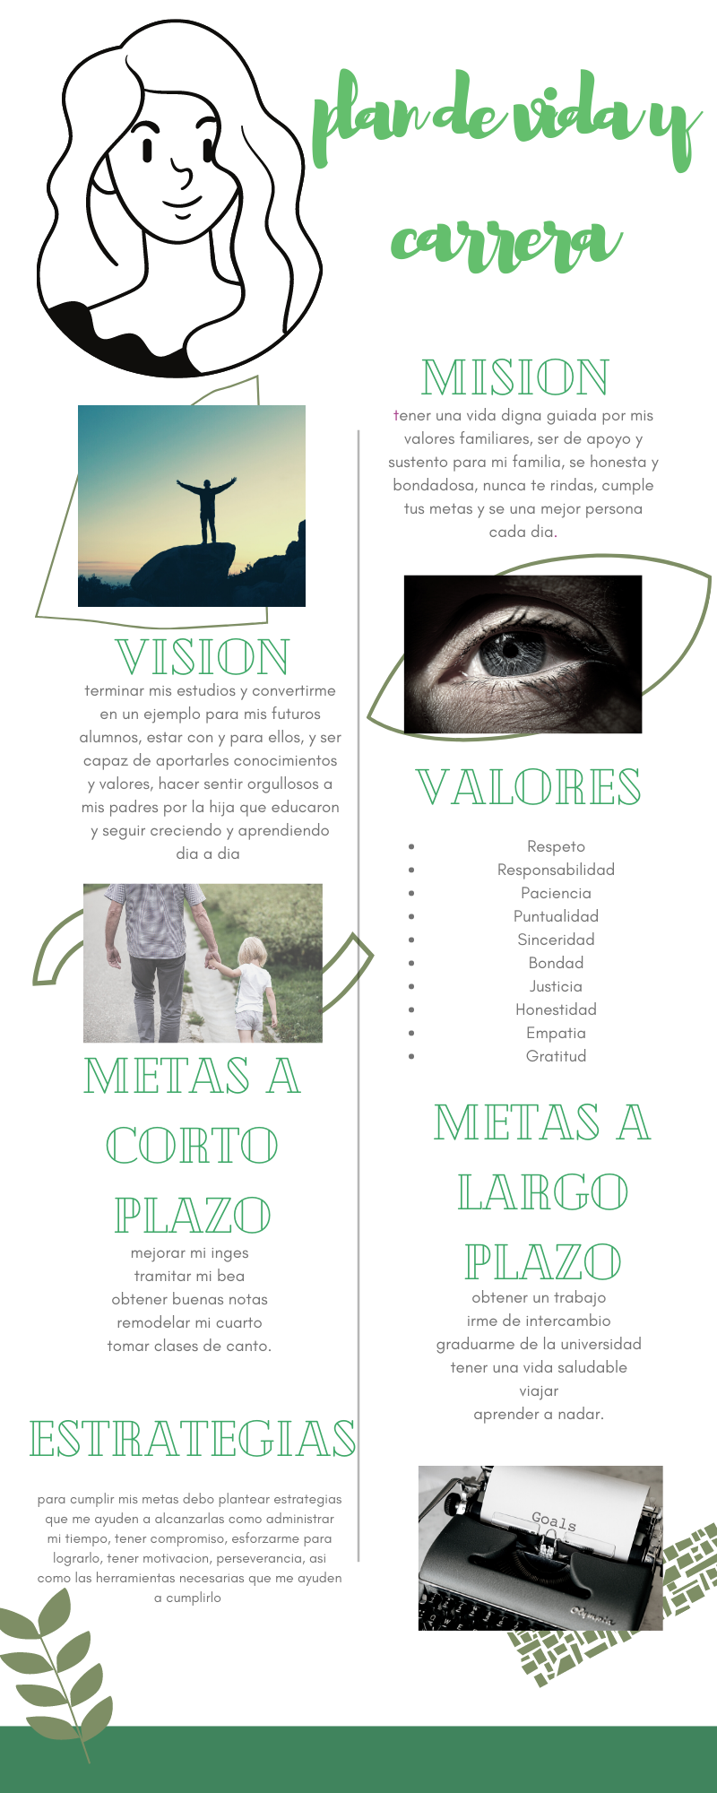

Tutoría grupal

1er semestre

**Rúbrica de infografía**

**Nombre del alumno:** Sara Gabriela Vargas Rangel

**Sección:** B

**Tema: Plan de vida y carrera**

|  |  |  |  |  |
| --- | --- | --- | --- | --- |
| **Criterios** | **Excelente** | **Aceptable** | **Insuficiente** | **Puntaje** |
| **Uso de palabras clave** | Utiliza palabras clave que se asocian claramente con la descripción  2 | Utiliza palabras clave que no se asocian con claridad a la descripción  1 | No utiliza palabras clave  0 |  |
| **Uso de imágenes** | Utiliza como estímulo visual imágenes para representar los conceptos  2 | Utiliza algunas imágenes para representar los conceptos  1 | No utiliza imágenes para representar los conceptos  0 |  |
| **Ampliación de contenidos** | Hay una explicación para cada palabra clave. Presenta los aspectos solicitados (misión y visión personal, decálogo de valores, metas a corto y largo plazo y estrategias)  2 | La explicación de las palabras clave están incompletas o incorrectas. Solo menciona algunos de los aspectos solicitados (misión y visión personal, decálogo de valores, metas a corto y largo plazo y estrategias).  1 | No hay explicación para cada palabra clave, No presenta los aspectos solicitados (misión y visión personal, decálogo de valores, metas a corto y largo plazo y estrategias).  0 |  |
| **Ortografía** | No hay faltas de ortografía  2 | Hay de 3 a 5 faltas de ortografía  1 | Abundan los errores ortográficos  0 |  |
| **Diseño y creatividad de la infografía** | El diseño de la infografía es muy claro y apoya el contenido con imágenes que facilitan la comprensión  2 | El diseño es claro aunque bastante simple con poco apoyo visual  1 | El diseño es difícil de entender y no utiliza imágenes  0 |  |
| **Total** |  |  |  |  |

Fecha ­­­­­­­_19 de octubre de 2020___

Tania Tamara López Lerma